**coze工作流200+源码使用说明**

打开网站：

https://github.com/fenggeliaoai/cozeworkflows

如果有git的同学可以直接克隆

|  |
| --- |
| Plain Text **克隆仓库**  git clone https://github.com/your-username/ai-workflows.git |

如果没有的话

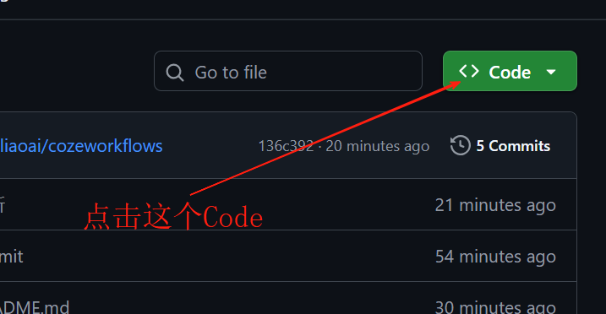

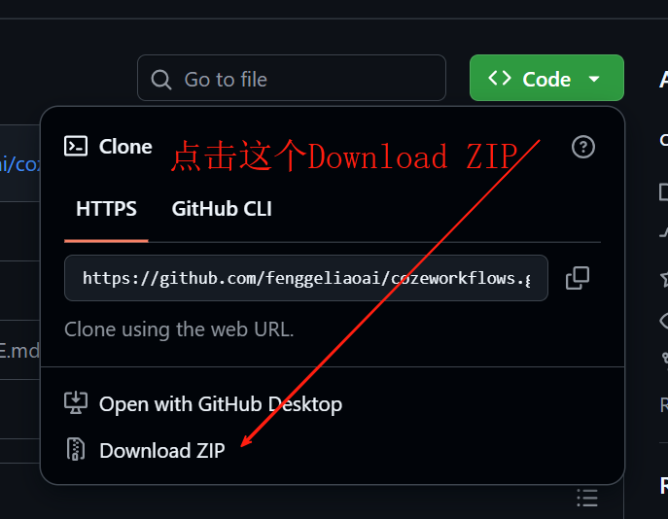

点击这个Download ZIP

然后这个文件夹就会下载下来

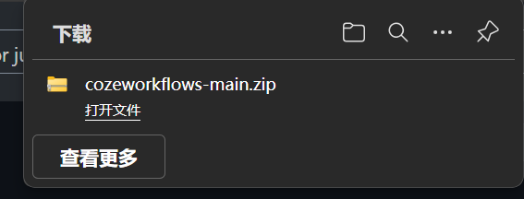

打开文件夹在的地址

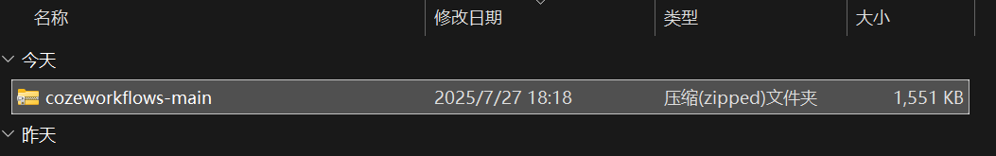

对文件进行解压缩：

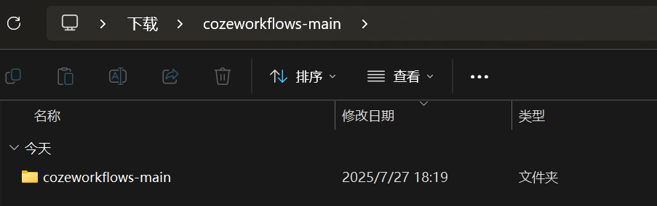

解压缩之后的文件夹

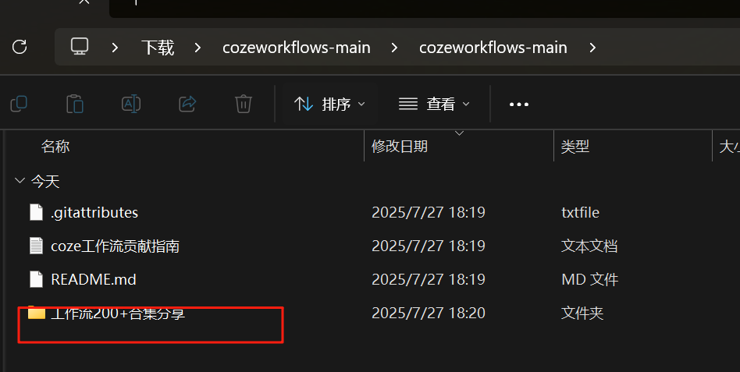

点开这个工作流200+合集分享文件夹，就剋有看到工作流文件了

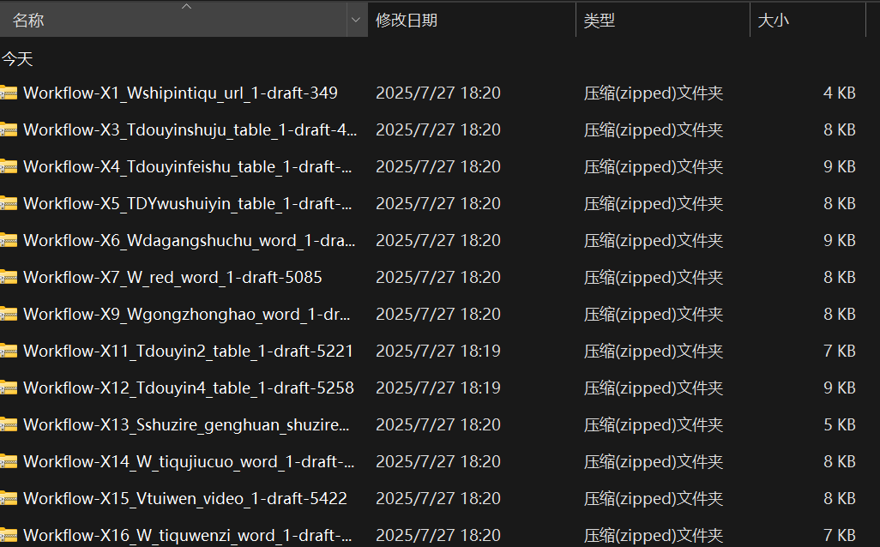

这个时候打开coze：

https://www.coze.cn/space

进入到资源库

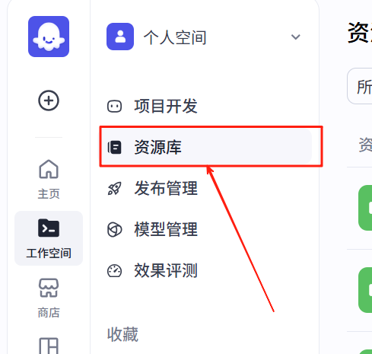

然后点右上角的导入：

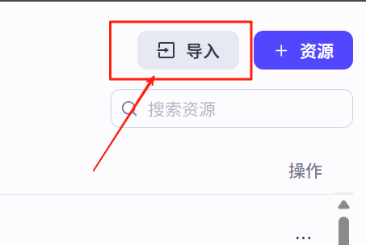

然后会出来文件选择框：

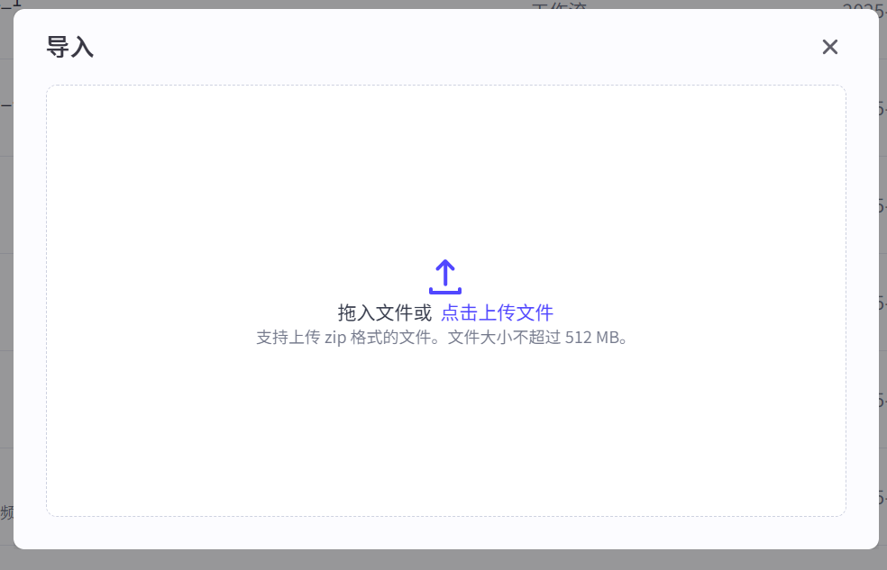

点击这个上传文件：

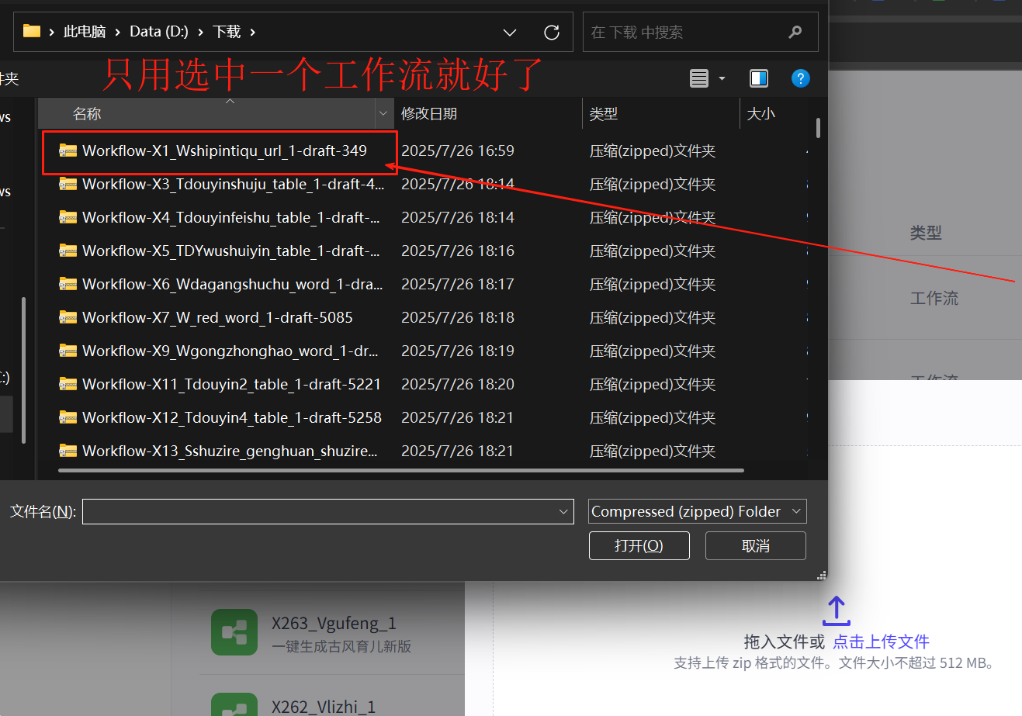

等待这个文本框出来之后点击导入就好了

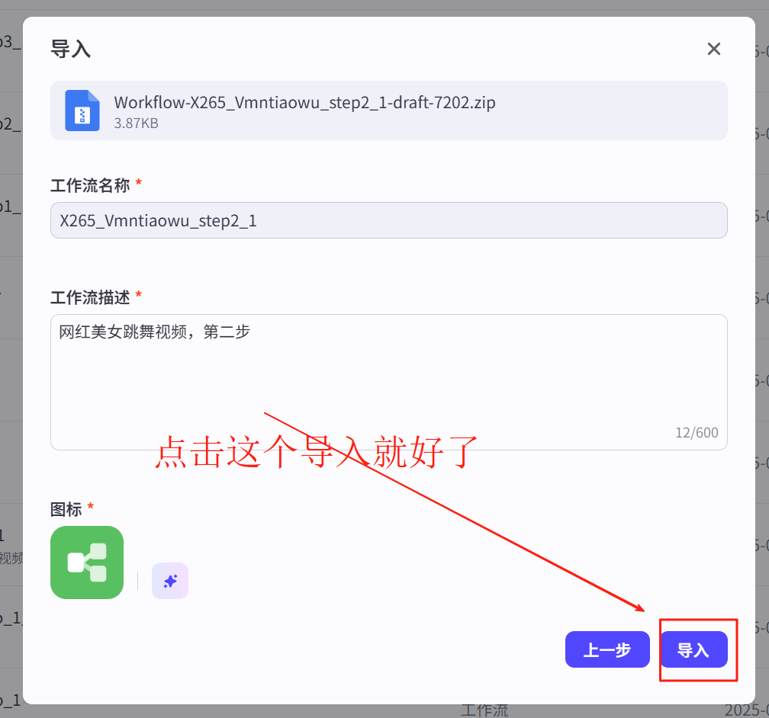

导入完成之后右下角会出来这个的

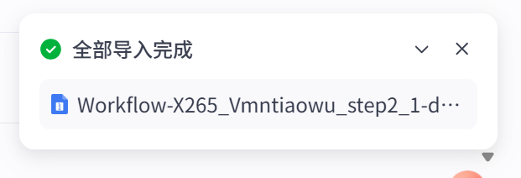

这个时候可以看到我们的资源库里面已经有这个工作流了

